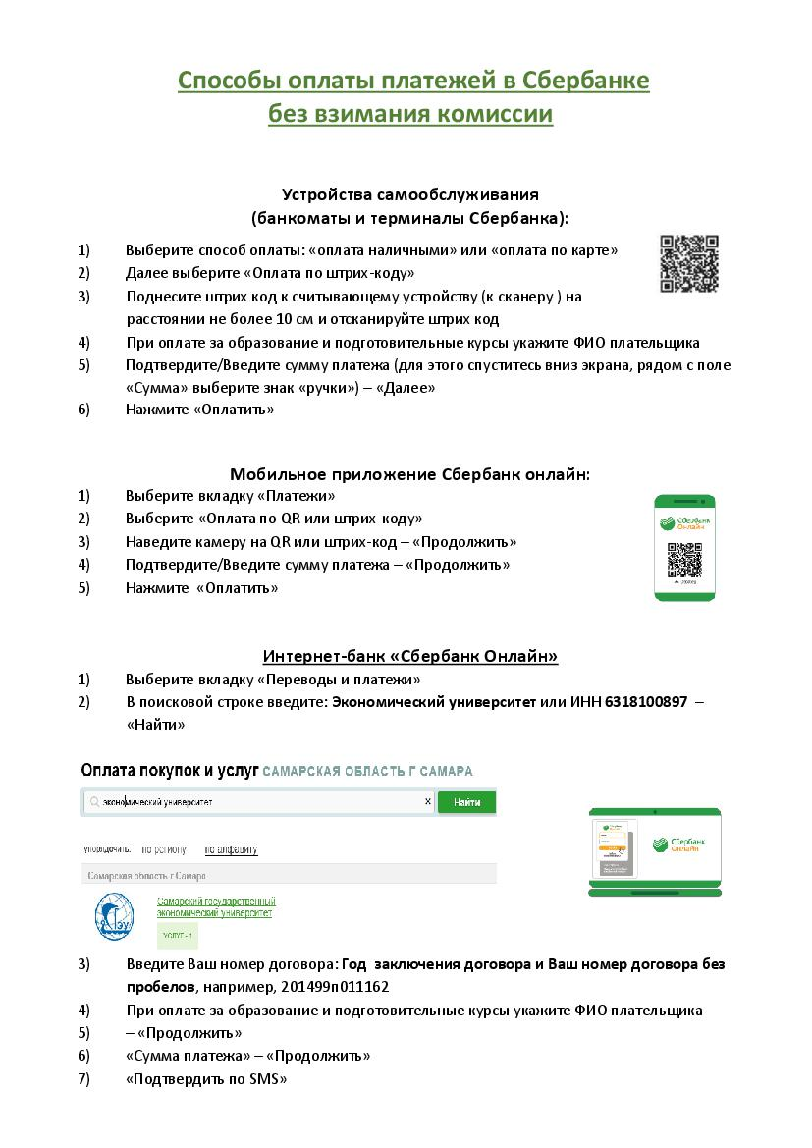

Оплата без комиссии (0% комиссии) осуществляется в Сбербанк Онлайн, Мобильном приложении и через терминалы банка.

При оплате без штрих кода в Сбербанк Онлайн, Мобильном приложении и через терминалы банка
в поле «Номер договора» необходимо указать год заключения договора и Ваш номер договора без пробелов,
например: 20197845п

Пошаговая инструкция по оплате через Сбербанк Онлайн:
Выберите: -«Платежи или перевод»
-«Образование»
-«Вузы,…»
-«Самарский государственный экономический университет»
-«Образование»
- в поле «Номер договора» укажите год заключения договора и Ваш номер договора без пробелов,
например: 20197845п
- нажмите клавишу «продолжить»
- проверьте ФИО Обучающегося, в назначении платежа - номер и дату договора
- нажмите клавишу «продолжить»
- заполните ФИО, адрес и паспортные данные плательщика
- нажмите клавишу «продолжить»
- введите сумму платежа
- нажмите клавишу «подтвердить»

Внимательно проверяйте свои данные при заполнении платежа!

Обращаем Ваше внимание, что с 01 февраля 2020г. в Сбербанке взимается
комиссия с плательщика в случае оплаты через сотрудника банка:

при оплате через сотрудника банка наличными деньгами:
в размере 3% от суммы платежа,
минимальный размер комиссии 30 руб. максимальный размер комиссии 2500 руб.
при оплате с банковской карты через сотрудника банка:
в размере 2,5% от суммы платежа,
минимальный размер комиссии 25 руб. максимальный размер комиссии 1500 руб.

